GUÍA DE CONTENIDOS ACTIVIDAD N°3
TORNEADO DE ROSCAS

Esta guía de contenidos de nociones básicas de torneado de roscas te servirá para conocer el procedimiento que se debe llevar a cabo al realizar el mecanizado de una pieza con roscas. Este conocimiento ayudará a tu futuro desempeño laboral, ya que en el contexto mecánico, muchas de las piezas que se utilizan son roscas. Además, esta guía será tu apoyo para efectuar las actividades que se proponen más adelante, en las que deberás analizar y fabricar piezas con roscas.
OBJETIVO DE LA ACTIVIDAD
Conocer nociones básicas de torneado de roscas, a través de información técnica.

B – C- K
OBJETIVOS DE APRENDIZAJE GENÉRICO

2. Realiza mecanizado de partes y piezas en diversos materiales, utilizando para ello máquina-herramienta convencional, de acuerdo a las especificaciones técnicas, los principios de mecanizado, aplicando normas de seguridad y protección del medio ambiente.
3. Controla y verifica las dimensiones de las piezas durante el proceso de fabricación del producto, respetando los principios de mecanizado, las normas de seguridad y protección del medio ambiente.

APRENDIZAJE ESPERADO

¿
CRITERIOS DE EVALUACIÓN

2.1 Realiza y verifica el correcto montaje de una pieza en la máquina, considerando las características propias de la pieza (regular e irregular) a mecanizar, el respeto de la normativa de seguridad laboral y protección ambiental vigente.
2.2 Realiza proceso de mecanizado de una pieza, verificando medidas y calidad del acabado superficial, según la especificación técnica o los requerimientos de fabricación, de acuerdo a normas de seguridad personal y protección del medio ambiente.
2.3 Desmonta materiales y herramientas de máquina-herramienta convencional, ordenando y limpiando el lugar de trabajo, de acuerdo a la pauta de trabajo y especificaciones técnicas y de mecanización
3.1 Selecciona correctamente los instrumentos de medición, considerando cotas y tolerancias declaradas en el plano de fabricación de la pieza y especificaciones técnicas del producto.
3.2 Utiliza instrumentos de medición para controlar, verificar y corregir las dimensiones de los productos mecanizados durante las distintas etapas de fabricación, considerando las especificaciones técnicas del plano de diseño.

TEMA N°1 TEORÍA FUNDAMENTAL DEL ROSCADO
El mecanizado necesario para crear hilos, se denomina torneado de roscas o roscado, y es una de las operaciones más útiles que se pueden realizar en un torno. A través de este tipo de mecanizado se pueden efectuar diferentes tipos de roscas, con diversos diámetros y pasos. El mecanizado de roscas abre muchas posibilidades. Por ejemplo, se pueden mecanizar hilos que no están regidos por una norma, generando soluciones a problemas que muchas veces son difíciles de resolver.
PARÁMETROS DEL ROSCADO
Existen diferentes parámetros involucrados en el torneado de roscas, estos se presentan a continuación a través de las Figuras 1, 2, 3 y 4; y las Tablas 1 y 2.
Figura 1. Parámetros de operación del roscado
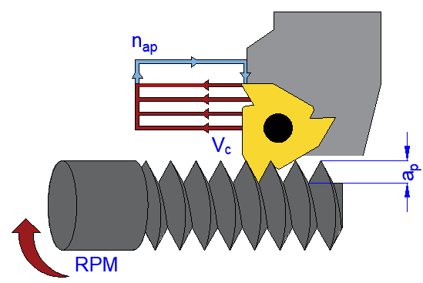
Fuente: Elaboración propia.

Tabla 1 - Simbología de parámetros de operación del roscado
SÍMBOLO | PARÁMETRO | UNIDAD DE MEDIDA
$$V_{c}$$ | Velocidad de corte | $$\frac{m}{min}$$
RPM | Velocidad de giro | rpm
$$a_{p}$$ | Profundidad total de la rosca | mm
$$n_{ap}$$ | Avance radial | $$\frac{mm}{rev}$$
Fuente: Elaboración propia en base a Casillas, A. L., (1998), Máquinas. Cálculos de Taller, España, Casillas.

Figura 2. Parámetros geométricos de una rosca
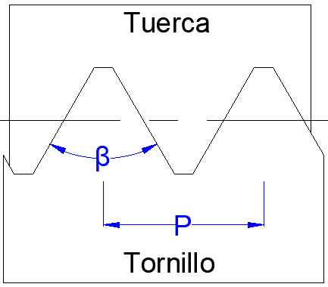
Fuente: Elaboración propia en base a Casillas, A. L., (1998), Máquinas. Cálculos de Taller, España, Casillas.

Figura 3. Parámetros geométricos de una rosca hembra o interior
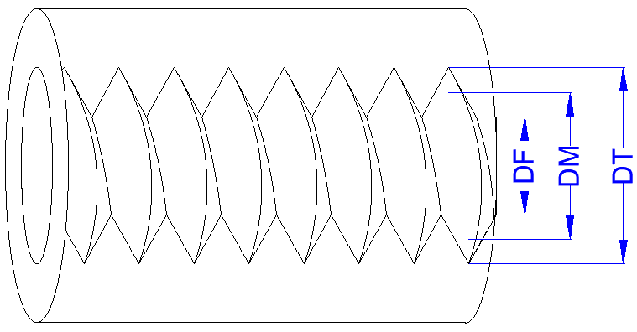
Fuente: Elaboración propia en base a Casillas, A. L., (1998), Máquinas. Cálculos de Taller, España, Casillas.

Figura 4. Parámetros geométricos de una rosca macho o exterior
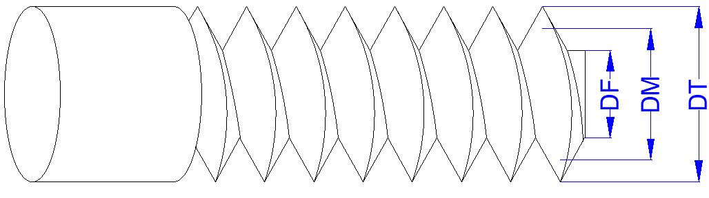
Fuente: Elaboración propia en base a Casillas, A. L., (1998), Máquinas. Cálculos de Taller, España, Casillas.

Tabla 2 - Simbología de parámetros geométricos del roscado
SÍMBOLO | PARÁMETRO | UNIDAD DE MEDIDA MÉTRICA | UNIDAD DE MEDIDA WHITWORTH
P | Paso | mm | ”
β | Ángulo de la rosca | ° | °
DT | Diámetro del fondo de la tuerca | mm | ”
DM | Diámetro de flancos | mm | ”
DF | Diámetro del fondo del tornillo | mm | ”
Fuente: Elaboración propia en base a Casillas, A. L., (1998), Máquinas. Cálculos de Taller, España, Casillas.

TIPOS DE ROSCAS Y SUS HERRAMIENTAS DE CORTE
Existen diferentes tipos de roscas, cada una requiere de una herramienta de corte en específico que le permite adquirir la geometría deseada. A continuación, las Figuras 5, 6, 7, 8, 9, 10, 11 y 12 presentan los tipos de roscas y su herramienta de corte asociada.
Figura 5. Rosca Métrica
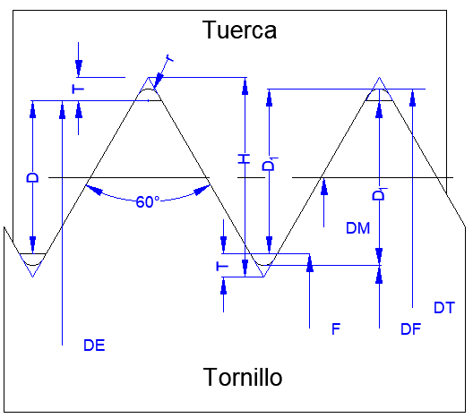
Fuente: Elaboración propia en base a Casillas, A. L., (1998), Máquinas. Cálculos de Taller, España, Casillas.

Figura 6. Herramienta para roscado métrico
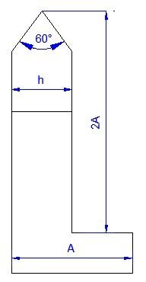
Fuente: Elaboración propia en base a Casillas, A. L., (1998), Máquinas. Cálculos de Taller, España, Casillas.
Figura 7. Rosca WhitWorth o BSP
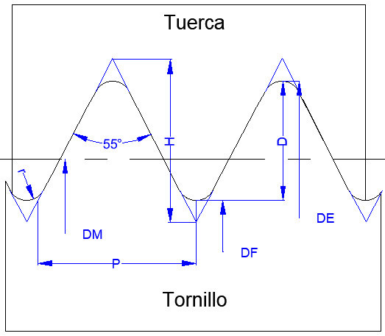
Fuente: Elaboración propia en base a Casillas, A. L., (1998), Máquinas. Cálculos de Taller, España, Casillas.

Figura 8. Herramienta para roscado Whitworth o BSP
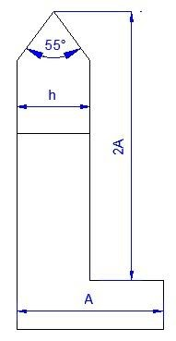
Fuente: Elaboración propia en base a Casillas, A. L., (1998), Máquinas. Cálculos de Taller, España, Casillas.

Figura 9. Rosca trapecial
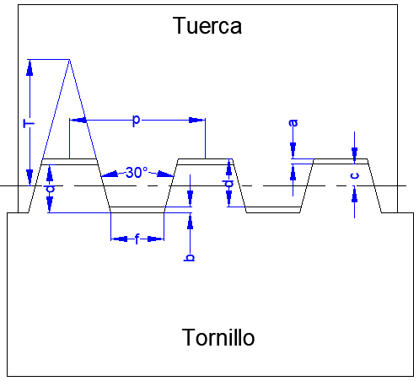
Fuente: Elaboración propia en base a Casillas, A. L., (1998), Máquinas. Cálculos de Taller, España, Casillas.

Figura 10. Herramienta para roscado trapecial
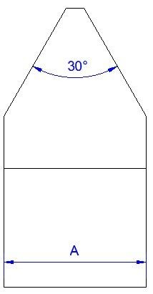
Fuente: Elaboración propia en base a Casillas, A. L., (1998), Máquinas. Cálculos de Taller, España, Casillas.
Figura 11. Rosca ACME
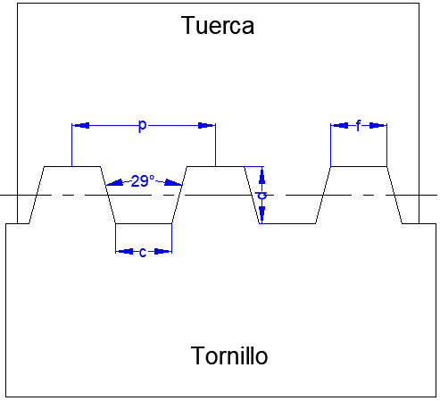
Fuente: Elaboración propia en base a Casillas, A. L., (1998), Máquinas. Cálculos de Taller, España, Casillas.
Figura 12. Herramienta para roscado ACME
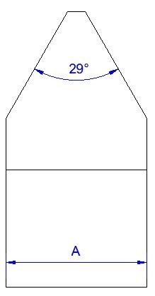
Fuente: Elaboración propia en base a Casillas, A. L., (1998), Máquinas. Cálculos de Taller, España, Casillas.
TEMA N°2 PARTES Y ACCESORIOS NECESARIOS PARA EL TORNEADO DE ROSCAS
Para generar distintas roscas se deben considerar las partes y accesorios necesarios para mecanizar la pieza. A continuación, las Figuras 13 a la 19 muestran los accesorios necesarios para una operación de roscado
- Luneta: es un dispositivo que proporciona un punto de apoyo extra entre el plato y el husillo. Este punto de apoyo da mayor estabilidad a la operación de mecanizado, y proporciona mayor rigidez a la pieza, evitando que se deforme. En este caso la Figura 13 es una luneta móvil ya que se va moviendo junto con el carro longitudinal.
Figura 13. Luneta móvil
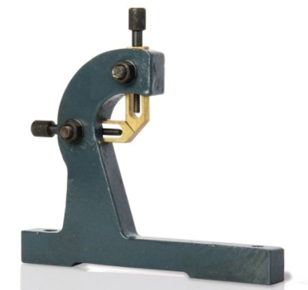
Fuente: disMaK. (s.f.). Luneta móvil para TU 2506 / TU 2404 / TU 2406 OPTIMUM. https://www.dismak.com/Luneta-movil-para-TU-2506-/-TU-2404-/-TU-2406-OPTIMUM.

- Carro Transversal: El carro transversal (Figura 14) genera un movimiento perpendicular a la bancada del torno. este carro permite dar la profundidad de corte y realizar operaciones como el refrentado.

Figura 14. Carro transversal

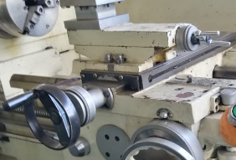
Fuente: Taller Mecánica Industrial - Escuela Industrial Superior de Valparaíso Óscar Gacitúa Basulto.

- Carro auxiliar: El carro auxiliar (Figura 15) va montado sobre el carro transversal, este carro tiene como característica girar, lo que permite dar ángulos a las piezas torneadas, además de proporcionar una mayor precisión en la fabricación de piezas.
Figura 15. Carro auxiliar
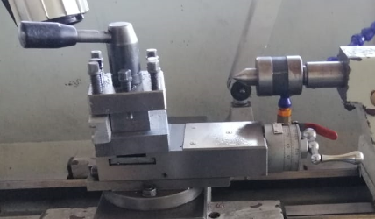
Fuente: Taller Mecánica Industrial - Escuela Industrial Superior de Valparaíso Óscar Gacitúa Basulto.

- Carro longitudinal: el carro longitudinal (Figura 16) se mueve a través del largo de la bancada del torno, mediante él se puede dar el avance de la herramienta de corte y a través de mecanismos utilizando el tornillo patrón, permite la fabricación de roscas. Sobre él va montado el carro transversal.
Figura 16. Carro longitudinal
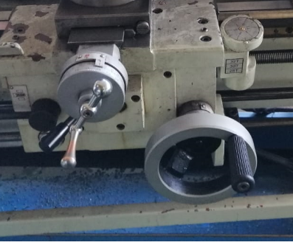
Fuente: Taller Mecánica Industrial - Escuela Industrial Superior de Valparaíso Óscar Gacitúa Basulto.

- Tornillo patrón: Es el encargado de transmitir el movimiento desde la caja Norton al carro longitudinal para que este se mueva en la fabricación de roscas.
Figura 17. Tornillo patrón
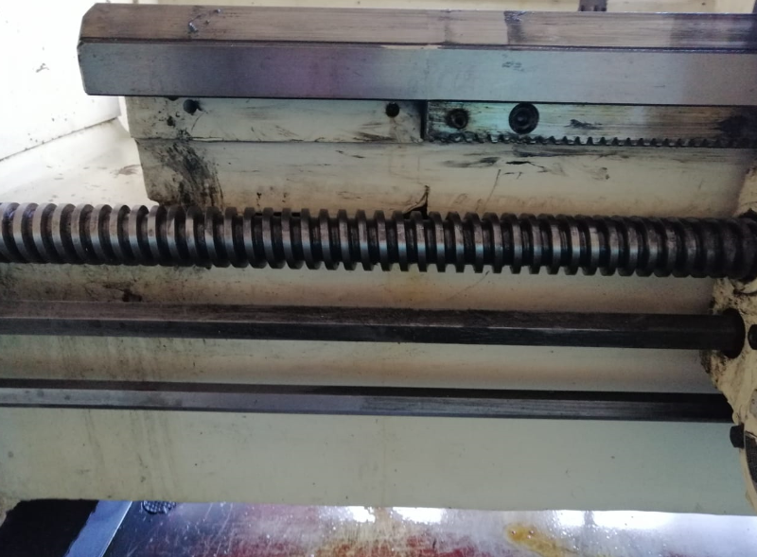
Fuente: Taller Mecánica Industrial - Escuela Industrial Superior de Valparaíso Óscar Gacitúa Basulto.

- Tren de engranajes: este tren transmite el movimiento desde la caja Norton de velocidades a la caja Norton de avance y roscas, la relación y combinación de engranajes dependerá del tipo de roscas que se quiere fabricar.
Figura 18. Tren de engranajes
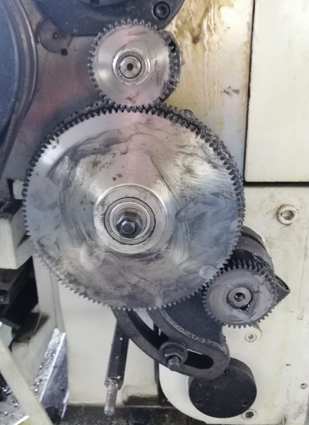
Fuente: Taller Mecánica Industrial - Escuela Industrial Superior de Valparaíso Óscar Gacitúa Basulto.

- Palancas de combinación para fabricar roscas: estas palancas (Figura 19) se deben combinar de acuerdo a las especificaciones de cada torno. Esta combinación depende del tipo de roscas que se quiere fabricar.

Figura 19. Palancas del torno

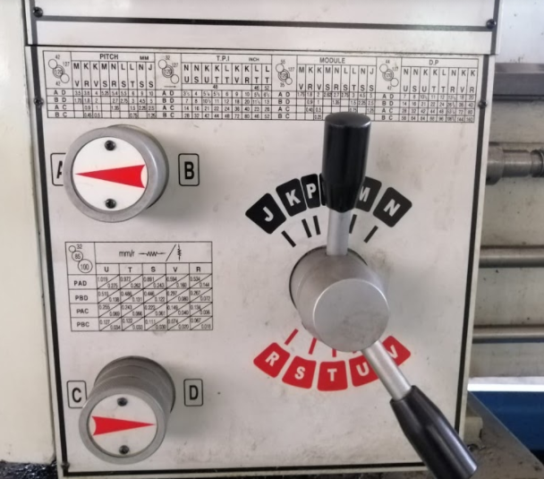

Fuente: Taller Mecánica Industrial - Escuela Industrial Superior de Valparaíso Óscar Gacitúa Basulto.

TEMA N°3 ROSCADO INTERIOR “CÁLCULO DEL AGUJERO DE LA TUERCA O ROSCA HEMBRA”
Para efectuar el roscado interior, el primer paso es realizar el proceso de torneado interior o taladrado. Se debe comprender que el diámetro de dicho torneado no debe ser el mismo que el del diámetro exterior de la rosca, ya que esto generaría que ambas piezas tanto hembra como macho no logren unirse.
Es importante entender que el diámetro de torneado interior de la rosca hembra (Diámetro del agujero de la rosca), siempre debe ser menor que el diámetro exterior de la rosca macho. En el caso de las roscas métricas y Whitwoth, se utiliza la siguiente fórmula:
F=DE-1.3xP
Donde:
F: Es el diámetro del agujero de la tuerca o rosca hembra.
P: Es el paso de la rosca (en el caso de roscas whitworth el paso debe estar en mm).
EJEMPLO
Supongamos que queremos realizar la tuerca o rosca hembra del siguiente tornillo o rosca macho M30x1.25.
- Lo primero que debemos hacer es obtener los datos del tornillo o rosca macho.
- El tornillo o rosca macho M30x1.25 nos indica que su diámetro exterior es 30 mm (M30) y su paso es 1.25.
- m
F=30-1.3x1.25=28.375 mm
Finalmente, el diámetro del agujero de la tuerca o rosca hembra es 28.375 mm.
Para poder llegar a esta medida en el torno, se recomienda el siguiente procedimiento utilizando su contrapunta:
- Realizar una perforación inicial con broca inicial o broca de centro.
- Realizar una perforación con una broca de 4 o 5 mm.
- Luego ir aumentando el diámetro de las brocas de 2 en 2 ej: 4-6-8-10-12-14-16-18-20-22-24.
- Una vez que nos aproximamos a la medida final, se recomienda realizar el torneado interior hasta llegar a la medida final.
- Comenzar con el torneado de hilos de la tuerca o rosca hembra.
TEMA N°4 PREPARACIÓN DEL TORNO PARA EL MECANIZADO DE ROSCAS
Para realizar un roscado, es necesario configurar el torno tomando las siguientes consideraciones:
- Las ruedas del tren de engranajes (Figura 18) tienen la función de llevar el movimiento al tornillo patrón. Considerar que el torno cuenta en su parte posterior con una relación de engranajes, que permite su cambio dependiendo de la configuración del torno.
- Se deben configurar las palancas de la caja Norton (Figura 19) en base al torno que estás utilizando.
- El movimiento del carro longitudinal (Figura 16) se produce a través del tornillo patrón (Figura 17).
Este tren de engranajes (Figura 18) tiene la función de llevar el movimiento de la caja de velocidades del torno, a la caja Norton (Figura 19) de roscado y avance.
Es importante señalar que no existe una sola combinación de ruedas en el tren de engranajes (Figura 18), y que esta combinación va a depender del tipo de hilos que se quieran mecanizar.
A través de una configuración de palancas (Figura 19), se puede seleccionar el paso de la rosca que se desea mecanizar, el movimiento es llevado al carro longitudinal (Figura 16) mediante el tornillo patrón (Figura 17) del torno.
El carro longitudinal (Figura 16) se engancha al tornillo patrón (Figura 17) de manera de coordinar el giro de la pieza con el avance del carro. El enganche se realiza mediante una palanca que cierra una tuerca de bronce.

TEMA N°5 DEL MECANIZADO DE ROSCAS
PASOS DEL MECANIZADO ROSCADO EXTERIOR
Para realizar el mecanizado de roscas se deben seguir los siguientes pasos:
- Girar el carro auxiliar (Figura 15) en la mitad de los grados del hilo que se desea realzar (por ejemplo métrico 60º carro auxiliar 30º).
- Posicionar la herramienta de corte en un ángulo de 90º (perpendicular con la pieza). Para esto el operario se puede ayudar con la plantilla para afilado de herramienta de hilos.
- Realizar un rayado para asegurar que el torno quedó bien configurado. Se puede comprobar con el cuenta hilos.
- Se debe dar la profundidad de corte con el carro auxiliar (Figura 15).
- Una vez terminada la primera pasada, se debe retirar la herramienta con el carro transversal (Figura 14) y poner el torno en reversa.
- Se debe volver a ubicar el carro transversal (Figura 14) a su posición original, y dar más profundidad de corte con el carro auxiliar (Figura 15).
Este método ayuda a aliviar la herramienta de corte, para no someterlas a cargas excesivas. En caso de mecanizar roscas de diámetro muy pequeño y longitudes grandes, se recomienda utilizar la luneta móvil (Figura 13), con el fin de reducir las fuerzas axiales que genera la herramienta de corte e impedir la deformación de la pieza.

PASOS DEL MECANIZADO ROSCADO INTERIOR
Para realizar el mecanizado de roscas interior se debe seguir el siguiente procedimiento:
- Seleccionar el material bruto que cumpla con las dimensiones para el mecanizado.
- Seleccionar la herramienta de corte adecuada para realizar el mecanizado, considerando el tipo de rosca que se va a realizar.
- Realizar el cálculo del agujero de la rosca.
- Realizar el taladrado con el fin de acercarse a la medida final del agujero de la tuerca.
- Realizar el torneado interior para llegar a la medida final del agujero de la tuerca.
- Seleccionar y configurar el torno, de acuerdo al paso que se va a mecanizar.
- Realizar un rayado para asegurar que el torno quedó bien configurado. Se puede comprobar con el cuenta hilos.
- Se debe dar la profundidad de corte con el carro auxiliar, para el caso del torneado de roscas interior la profundidad se debe dar moviendo el carro auxiliar en dirección del operario.
- Una vez terminada la primera pasada, se debe retirar la herramienta con el carro transversal y poner el torno en reversa.
- Se debe volver a ubicar el carro transversal a su posición original, y dar más profundidad de corte con el carro auxiliar.

COMPROBACIÓN DEL MECANIZADO
Finalmente, para comprobar el correcto acabado de la rosca, podemos hacer uso de herramientas de medición tales como galgas para roscas (Figura 20 y 21) o cuenta hilos, así como también de un pie de metro. El acabado del mecanizado se puede comprobar también con la tuerca del tornillo.
Figura 20. Galga para medir roscas
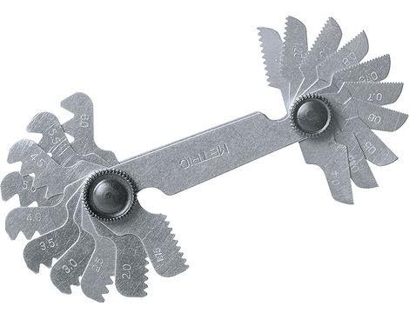

Fuente: Demaquinasyherramientas.com. (2018). 4 – Medir el paso de la rosca. https://www.demaquinasyherramientas.com/herramientas-manuales/medicion-identificacion-roscas-pernos-tornillos.

Figura 21. Medición de paso con galgas
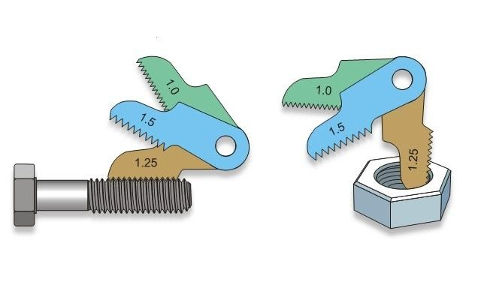
Fuente: Demaquinasyherramientas.com. (2018). 2 – Medir el paso de rosca. https://www.demaquinasyherramientas.com/herramientas-manuales/medicion-identificacion-roscas-pernos-tornillos.

REFERENCIAS
- Casillas, A. L., (1998), Máquinas. Cálculos de Taller, España, Casillas.

